Университет «ИТМО»
Факультет Программной Инженерии и Компьютерной Техники
Дисциплина: Рефакторинг баз данных и приложений

Первая итерация
по сценарию
«Рефакторинг существующего программного проекта»

Выполнили: Тучин Артём Евгеньевич,
Емельянов Дмитрий Сергеевич
Группа: P34111
Преподаватель: Логинов Иван Павлович

г. Санкт-Петербург, 2024г.
Описание изменений
В рамках первой итерации мы решили переработать работу с БД в нашем проекте так, как это одна из основных его частей (бизнес-логика по большей части реализована функциями и триггерами БД).

Было сделано следующее:
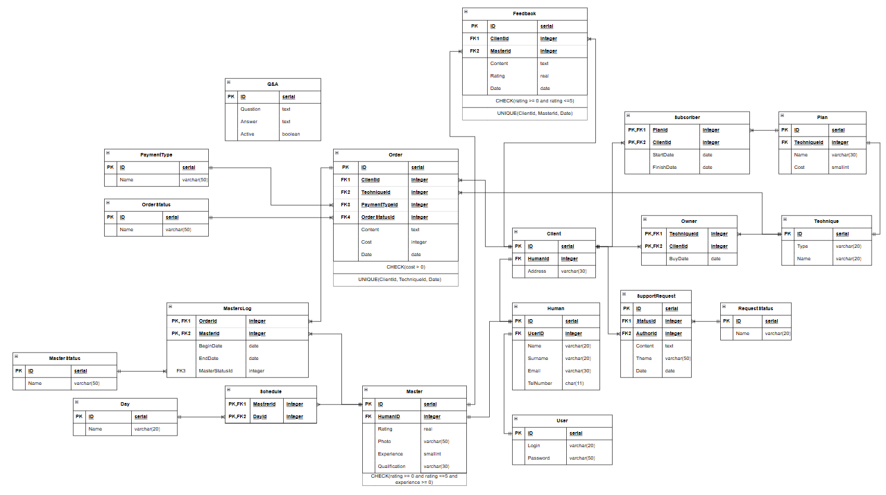
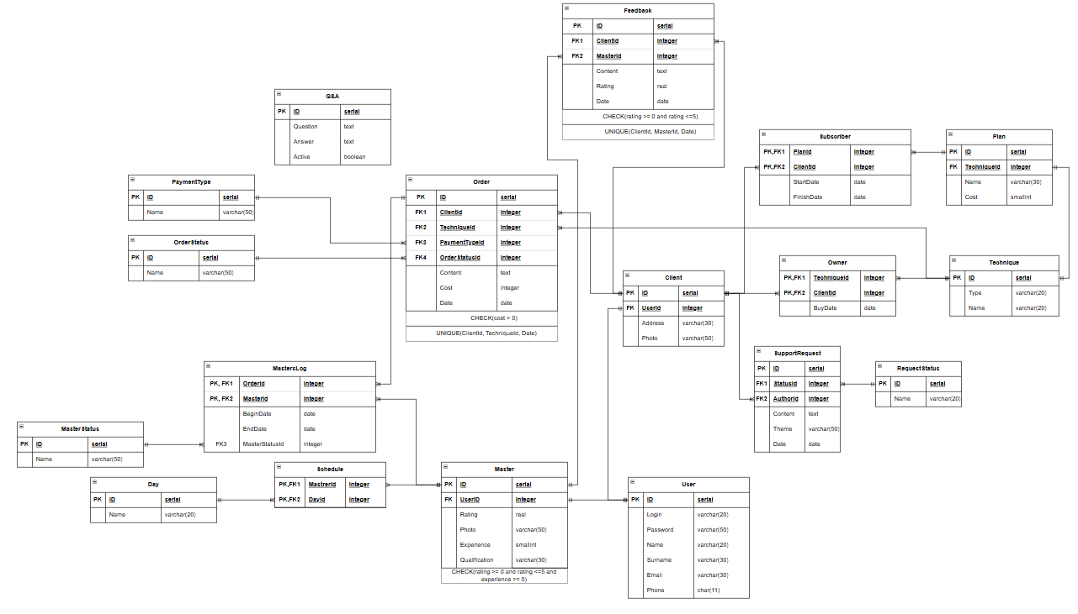
- Обновлена структура БД для хранения пользователей
Рисунок 2 - Даталогическая модель ПОСЛЕ
Рисунок 1 - Даталогическая модель ДО
Была удалена таблица HUMAN – информацию о пользователе можно хранить в одной таблице USER. Также были обновлены поля для таблиц Master и Client, которые хранят профиля мастеров и клиентов соответственно.

- Основной целью данной доработки было создание интерфейсов для взаимодействия с БД и вынесение обращений к БД из основного кода. Был создан общий класс DBPostgres для подключения к БД и получения объектов-репозиториев для работы с каждой сущностью бд.
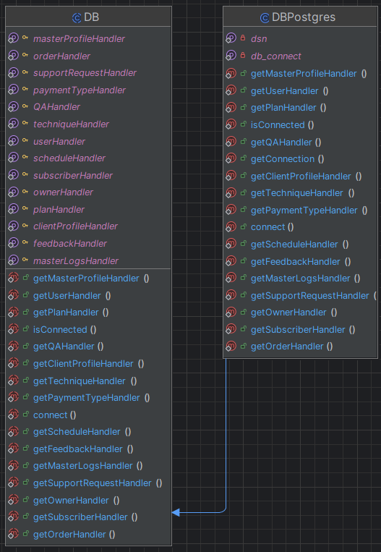

Созданы классы-репозитории для взаимодействия с сущностями
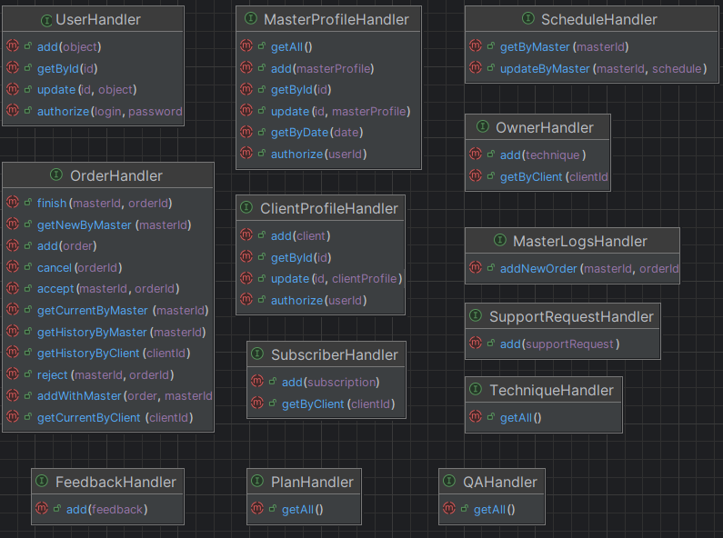

Созданы классы для сущностей БД
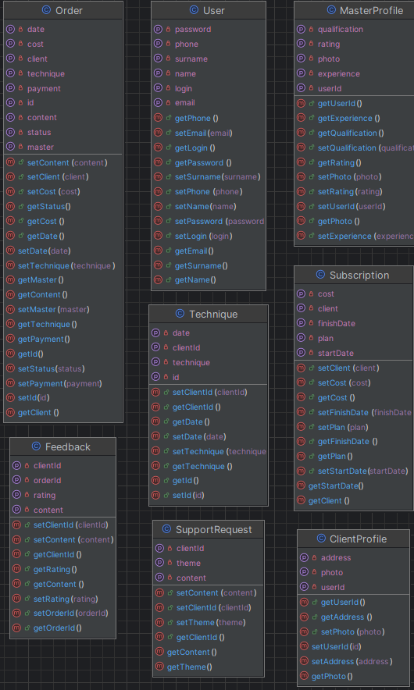

- В соответствии со сделанными ранее изменениями были обновлены скрипты для создания и заполнения таблиц БД, функции и триггеры в БД.

- Был обновлен код всех страниц – заменены прямые обращения к БД на созданные интерфейсы.

Все изменения кода - https://github.com/artem00475/IDBD/compare/ISBD/master...iteration

